ACTIVIDADES DE HOMOTECIA Y SEMEJANZA

- Indica el centro y la razón de las dos homotecias (una positiva y otra negativa) que transforman el cuadrado pequeño en el grande.
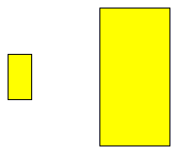
- Halla, en cada caso, la razón de la homotecia que transforma P en P':
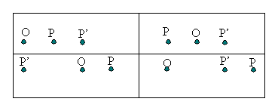
- Sean A=(0,2); B=(2,1) y C(1,4) tres puntos del plano. Halla las coordenadas del triángulo homólogo de ABC mediante la homotecia:
- de centro (4,4) y razón -2,
- de centro (1,3) y razón 3.
- ¿Cuál es el centro y la razón de la homotecia que transforma el anterior triángulo
en el A'B'C'; con A'=(1,1); B'=(5,-1) y C'=(5,6)?
- Abajo a la izquierda está el cuadro "adición" del afamado pintor abstracto Antonio Tapia.
Un aficionado, que visitó el museo donde se expone, realizó una copia y olvidó pintar el signo +.
¿Sabrías ayudarle a pintarlo en su lugar exacto?
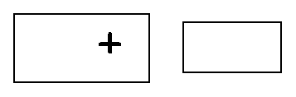
- Construye una figura semejante que ocupe un área cuatro veces mayor y que esté girada 90º respecto de la que se muestra.
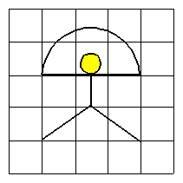
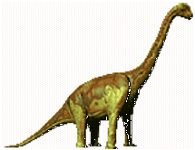
- El primer dibujo representa a un dinosaurio y está a escala 1:200. Averigua a qué escala está representado en el segundo dibujo y halla su altura real.

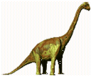

- En un plano a escala 1:100 un dormitorio cuadrado ocupa un área de 16 cm². ¿Como son sus dimensiones reales?
- Un entrenador de baloncesto dispone de una pizarra de 35 cm por 50 cm para dibujar la posición de sus jugadores en la zona. Pregunta en el Departamento de Educación Física las dimensiones del campo e indica con que escala se puede realizar una representación razonable.
- Unos observadores, con la ayuda de aparatos de medición, comprueban desde la costa las siguientes medidas: OA=15 m, OB=3 m y OC=80 m.

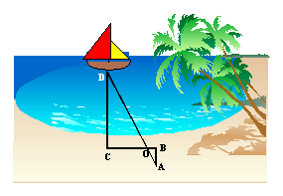
Calcula la distancia del velero a la playa.
- Hallar las dimensiones de los triángulos de la figura.
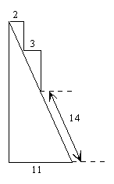
- Se desea prolongar el alero de un tejado para construir un porche que cubra 370 cm desde la pared. Hallar la longitud de la prolongación.
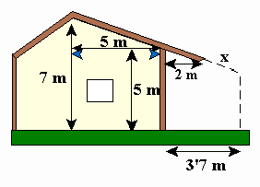
- El rectángulo ABCD, de 210 cm de altura representa la parte habitable del desván. Si la casa tiene un ancho de 10 m, ¿Qué altura habrá de tener el tejado para conseguir que AD sea de 5'5 m?
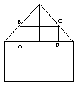

- Se desea construir un canal semejante al de la figura, de forma que admita una cantidad de agua 9 veces superior.
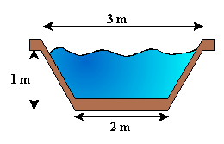
¿Qué dimensiones habrá de tener?
- Las superficies de dos calderas semejantes son 80 y 93 m², Calcula el volumen de la primera sabiendo que la segunda tiene un volumen de 3400 m³. Nota: la relación entre el volumen de dos cuerpos semejantes es el cubo de la razón de semejanza.
- Se midió un terreno con una cinta métrica trucada de 50 m, dando un área de 90 Ha. Posteriormente, el comprador comprueba que la medida real de la cinta era de 49 m. ¿Será necesario volver a medir el terreno?. Si el precio de la Ha era de 400000 ptas, ¿en cuánto se pretendía engañar al comprador?
- Un depósito esférico tiene un volumen 10 veces mayor que otro. ¿Cuántas veces es mayor su superficie?
- Hallar a.
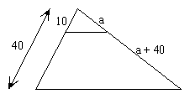
- Demuestra que los tres triángulos rectángulos son semejantes. Basándote en ello, demuestra que h²=m·n (Como recordarás este resultado se conoce como teorema de la altura). Intenta demostrar que a² = n · c y que b² = m · c (que eran los teoremas del cateto)
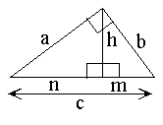
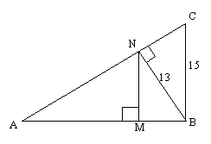
- Demuestra que BNC es semejante a NMB y, basándote en ello, calcula las dimensiones del último triángulo. Aplica el teorema del cateto en ANB y el teorema de Pitágoras en ABC para las dimensiones de éste.

- Reordenando los pedazos de la figura se puede construir un cuadrado. Calcula su perímetro.
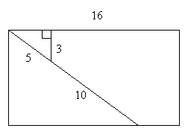

- Halla la longitud de los segmentos MP y PN.
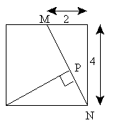
- Demuestra que los triángulos ACB y BMN son semejantes y calcula el área del cuadrilátero AMNC.
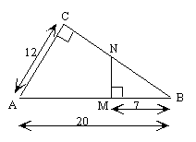
- Expresa las dimensiones y el área del triángulo ABC en función de x.
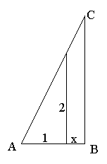
- Expresa el perímetro y el área del rectángulo en función de x.
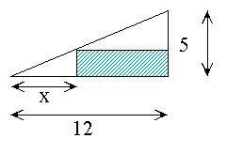
- Calcula x de manera que divida al triángulo en dos piezas de igual área.
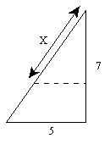

- Los extremos de dos palillos, de 20 y 50 cm respectivamente, están unidos por sendos hilos y se disponen de la manera que indica el dibujo:
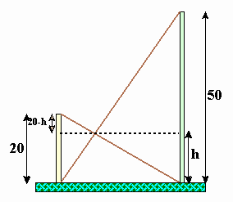
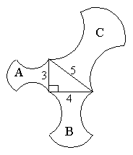
Calcular la altura a la que se encuentran los hilos. Si los hilos fuesen gomas y se saparasen aún más los palillos, ¿variaría la altura a la que se cruzarían las gomas?
- Sabiendo que las figuras A, B y C son semejantes:
¿Cuánto valen A/C y B/C?
Demuestra que la suma de las áreas de las dos primeras coincide con el área de la tercera.

